Ⅰ Excelマクロファイルをダウンロード
 | １ 右画面は、中央畜産会のＨＰのトップページです。  この上部見出しの畜産関係情報のページを選択します。  なお、以下のＵＲＬからも、「畜産ＩＣＴ事業・楽酪ＧＯ事業情報提供ページ」を開くことができます。  https://jlia.lin.gr.jp/ict-raku/ | 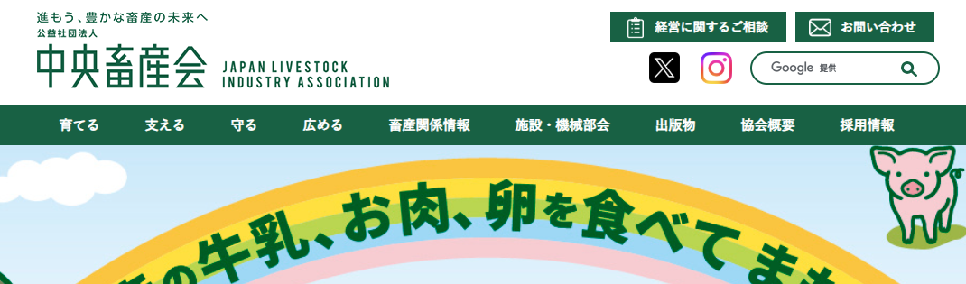
 | ２ 畜産関係情報のページになり、「経営・支援」の項目の  畜産ＩＣＴ事業・楽酪ＧＯ事業情報提供ページを開きます。 | 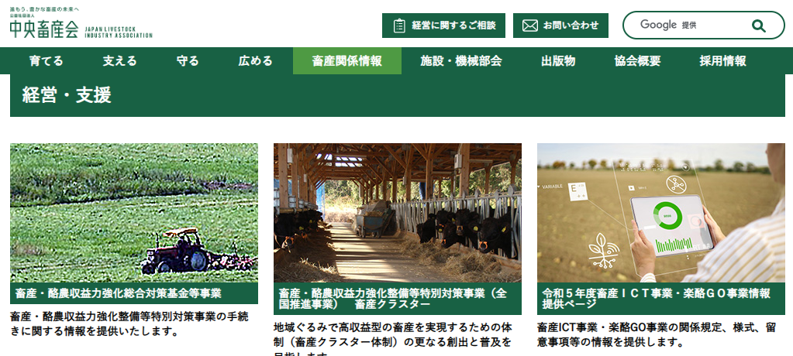
 | ３ 「畜産ＩＣＴ事業・楽酪ＧＯ事業情報提供ページ」の「２ 実施計画書の承認申請書の提出に当たって」の表内の提出ファイルの中に、畜産ＩＣＴの 酪農 肉牛繁殖 肉牛肥育 、  楽酪ＧＯの 酪農 のそれぞれの要望調査票（Excelマクロシート）があります。  楽酪ＧＯの場合、楽酪ＧＯの 酪農 を開きます。  なお、「Excelマクロシート」は、これ以降の説明では、「ファイル」と表記します。 | 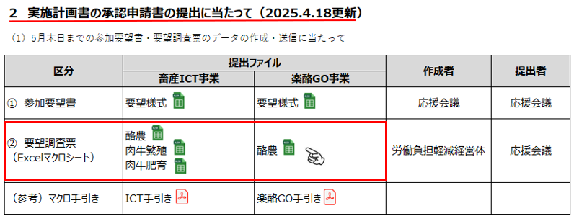
 | ４ 楽酪ＧＯのファイル（04rg_rakuraku1-1_0000000.xlsm）をクリックし、ファイルのダウンロードを開始します。ファイルのダウンロード を押下後、ダウンロードしたファイルを開き 、編集を有効にする(E)⇒コンテンツの有効化を押下し、ファイルを開きます。
 | ５ 編集を有効にする（E）をクリックしたときに、コンテンツの有効化が表示されず、右図のセキュリティリスクが表示され、マクロの実行がブロックされている場合は、以下の手順で対応する。
 | ６ ダウンロードしたファイル 04rg_rakuraku1-1_0000000.xlsm を右クリックし、メニューからプロパティを選択します。  次に、【全般】タブの下部にあるセキュリティの□許可するに✓を入れ、適用⇒ＯＫをクリックし、このファイルをダブルクリックすると開けます。 | 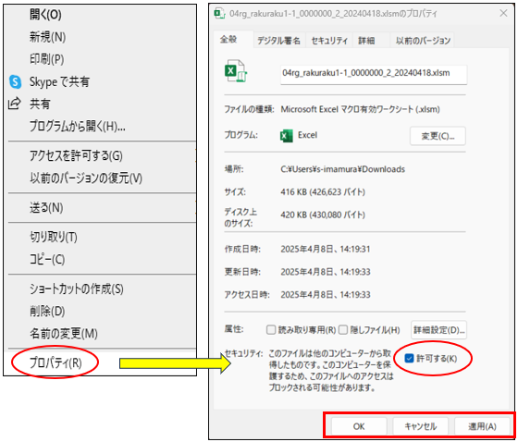

Ⅱ ファイル04rg_rakuraku1-1_0000000.xlsm を開く（ワークシートの構成）
１ ファイルを開くと、次の７つのワークシートが確認できます。
２ 各ワークシートの使用目的は次利用になっています。
ワークシート名 | 使用の目的 | 主な使用者
※マクロについて | 〇本マクロ使用にあたっての注意事項の記載があります。作業前によくお読みください。 | 経営体
機械装置入力シート | - 労働負担軽減経営体は、このシートで入力を行います。  なお、入力手順は、次の手順Ⅲ（４頁）から手順Ⅴ（１０頁）までに記載しています。  - ここで入力された内容が各シートに反映されます。 | 経営体
出力シート  （楽酪ＧＯ１号－１） | ○機械装置入力シートで必要事項を入力後、プリントアウトすれば、提出書類「要望調査票（別記様式第１号－１）」になります。  ○最終出力ページに、「補助金及び要望調査に関する確認書」がありますので、必ずプリントアウトして提出して下さい。 | 経営体
出力シート  （楽酪ＧＯ１号－１別紙１） | - 施設整備の要望を行う場合、機械装置入力シートで施設整備等要望を入力後、プリントアウトすれば、提出書類「施設整備要望調査票（別記様式第１号－１別紙１）」になります。  〇 施設整備の単価（/㎡）が、コスト分析の基準額を超えた場合は、プリントアウトする前に同シートの  「（２ コスト分析基準等を超える理由等」を必ず手入力してから提出して下さい。  この場合は、施工箇所、施工面積及び施工内容が分かる設計書等及び金額明細が分かる資料を、添付資料として必ず提出して下さい。 | 経営体
まとめシート（楽酪ＧＯ１号） | ○応援会議は、当該シートのデータをコピーし、別ファイル「参加要望書（別記様式第１号）」に貼り付けていただければ、容易に書類作成（入力）できます。  ○作成後、実施計画書承認申請書（別記様式第２号）に添付し提出して下さい。 | 応援会議
項目リスト | 使用しません。 | （管理用です。）
機械装置リスト | 使用しません。 | （管理用です。）

Ⅲ 「機械装置入力シート」：機械装置の入力
 | - 都道府県名：プルダウンで都道府県を選択してください。必須入力  - 応援会議名：都道府県名を選択後、応援会議名をプルダウンで選択できるようになります。応援会議が登録済みの場合、プルダウン選択してください。  なお、登録済の応援会議の場合、会議の代表者名も自動セットされます。  - 申込年月日：必須入力  - 住所：必須入力  - 法人名称又は氏名：必須入力  なお、申請者の住所はリース契約段階で修正する事例が多いので、申請者の所在する住所を正しく記入してください。 | 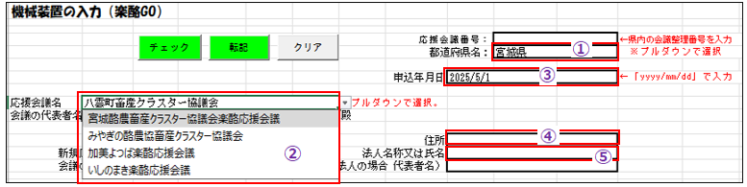
 | 応援会議が未登録または新規の応援会議の場合、既存の応援会議名入力欄の下にある □新規登録 にチェックを入れ、応援会議名と代表者名を手入力で新規登録します。新規登録にチェックを入れた場合、既存の応援会議名入力欄は入力不可になります。 | 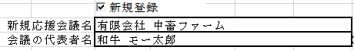
 | １ 経営の概況（令和７年５月１日現在）  - 経産牛頭数と労働力は必須入力です。年間総労働時間は経産牛頭数から自動計算が行われますので、入力不要です。  上限頭数は220頭までです（上限頭数超える場合はエラーとなり、登録不可）  - 計算方法は、「総労働時間」または「飼養管理労働時間」のいずれかを選択してください。 | 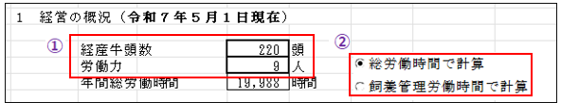
 | ２ 機械装置の導入関係  - 搾乳方式の改善  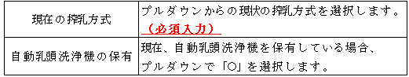  - 現在の状況 | 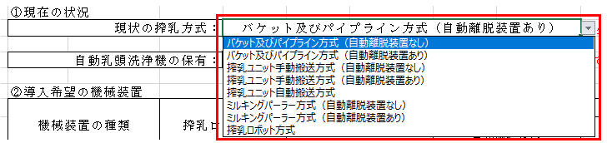
 | - 導入希望の機械装置  搾乳方式で導入希望の機械装置がある場合、機械装置の種類を選び、機械装置のメーカー名・型式・台（式）数・見積金額（税抜）の計を入力してください。  ※メーカー名・型式は、機械装置リストに掲載されている機械装置は、プルダウン方式となっています。必ずメーカー名から型式の順で入力してください。  ※台（式）数・見積金額（税抜）の計は手入力してください。  ※現況の搾乳方式と導入希望の機械装置の組み合わせによっては、エラー表示（赤セル）になる場合があります。  【（別添）選択可能な組み合わせ表 参照】 | 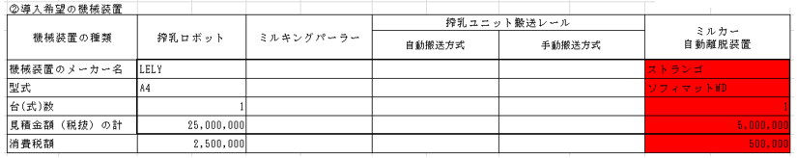
D□現状と同種搾乳方式の導入（増設を含む）を希望します（別紙説明資料あり）d
保有機械装置の能力に対し、搾乳頭数が計画に比べて増頭しており、過剰な労働時間である場合で、同種の機械装置の導入を希望する場合、チェックボックスに✓を入れてください。同種の機械装置導入が可能となります。
但し、専門委員会の承認が必要であるため、説明資料の提出が必要です。
 | ▶同種の機械装置を導入（増設）  ミルカー自動離脱装置の増設を希望する場合、▶同種の機械装置を導入の「増設」を選択します。  条件①：「□現状と同種搾乳方式の導入（増設を含む）を希望します（別紙説明資料あり）」に✓があること。  条件②：現状の搾乳方式が、バケット及びパイプライン方式、搾乳ユニット手動搬送方式、ミルキングパーラー方式（いずれも自動離脱あり）、搾乳ユニット自動搬送方式であること。  条件③：導入希望の機械装置にミルカー自動離脱装置の入力があること。 | 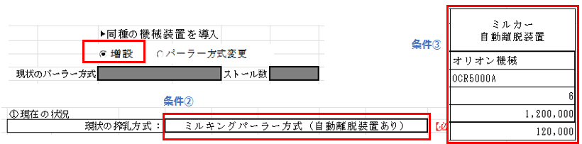
 | ▶同種の機械装置を導入（パーラー方式変更）  ミルキングパーラーの方式変更を希望する場合、▶同種の機械装置を導入の「パーラー方式変更」を選択します。  条件①：□現状と同種搾乳方式の導入（増設を含む）を希望します（別紙説明資料あり）に✓があること。  条件②：現状の搾乳方式が、ミルキングパーラー方式（自動離脱装置あり）  条件③：導入希望の機械装置のミルキングパーラーに入力があること。  条件④：現状のパーラー方式（プルダウン選択）、ストール数（手入力）に入力があること。 | 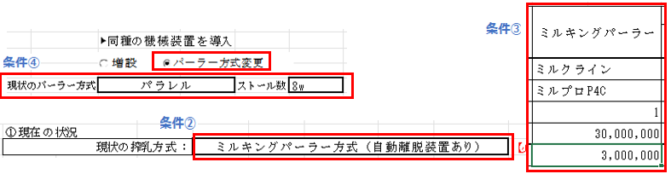
 | m搾乳方式チェック  - 搾乳方式の改善の必要項目の入力が終わったら、b搾乳方式チェックbボタンを押下します。  入力内容に問題がない場合、削減労働時間の自動計算結果が表示されます。  （□現状と同種搾乳方式の導入（増設を含む）を希望します（別紙説明資料あり）に✓を入れてある場合は、削減労働時間の手入力が必要となります）  また入力内容に不備がある場合、自動計算は行われません。  エラー表示（赤セル）部分を修正し、再度b搾乳方式チェックbを押下してください。 | 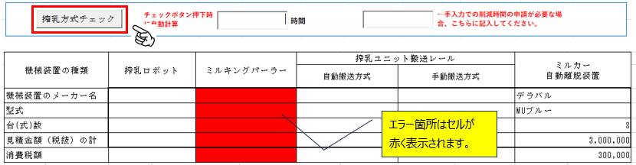

 | - 給餌方式の改善  - 現在の状況  現在、保有している機械装置がある場合、プルダウン選択で「〇」を入力します。  - 導入希望の機械装置  導入希望の機械装置がある場合、機械装置の種類を選び、機械装置のメーカー名・型式・台（式）数・見積金額（税抜）の計を入力してください。  ※メーカー名・型式は、機械装置リストに掲載されている機械装置は、プルダウン方式となっています。必ずメーカー名から型式の順で入力してください。  ※台（式）数・見積金額（税抜）の計は手入力してください。  ※現況の給餌方式と導入希望の機械装置の組み合わせによっては、エラー表示（赤セル）になる場合があります。  【別添 選択可能な組み合わせ表 参照】  W□同種機械装置の導入を希望します（別紙説明資料あり）w  機械装置老朽化等により、同種の機械装置の導入を希望する場合、チェックボックスに✓を入れてください。同種の機械装置導入が可能となります。但し、専門委員会の承認が必要であるため、説明資料の提出が必要です。 |  |  | 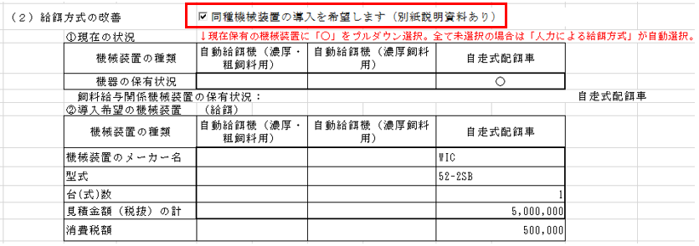
 | M給餌方式チェック  - 給餌方式の改善の必要項目の入力が終わったら、b給餌方式チェックbボタンを押下します。入力内容に問題がない場合、削減労働時間の自動計算結果が表示されます。  （□同種機械装置の導入を希望します（別紙説明資料あり）に✓を入れてある場合は、削減労働時間の手入力が必要となります）  また入力内容に不備がある場合、自動計算は行われません。  エラー表示（赤セル）部分を修正し、再度b給餌方式チェックbを押下してください。 |  |  | 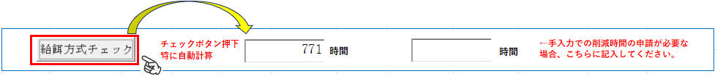
 | - 家畜飼養管理の改善  - 現在の状況  現在、保有している機械装置がある場合、プルダウン選択で「〇」を入力します。  - 導入希望の機械装置  導入希望の機械装置がある場合、機械装置の種類を選び、機械装置のメーカー名・型式・台（式）数・見積金額（税抜）の計を入力してください。  ※メーカー名・型式は、機械装置リストに掲載されている機械装置は、プルダウン方式となっています。必ずメーカー名から型式の順で入力してください。  ※台（式）数・見積金額（税抜）の計は手入力してください。  W□同種機械装置の導入を希望します（別紙説明資料あり）w  機械装置老朽化等により、同種の機械装置の導入を希望する場合、チェックボックスに✓を入れてください。同種の機械装置導入が可能となります。但し、専門委員会の承認が必要であるため、説明資料の提出が必要です。 |  |  | 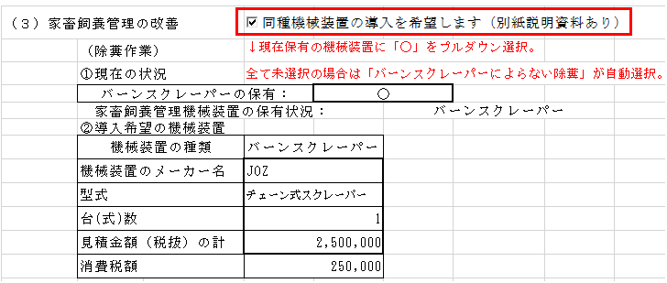
 | Wバーンクリーナーwの導入について  バーンクリーナーの導入を希望する場合、w委員会対応要/別途説明資料有wをプルダウン選択で「〇」を選ぶことで、バーンクリーナーの導入が可能になります。バーンクリーナーのメーカー名・型式・台（式）数・見積金額（税抜）の計は、すべて手入力してください。  w委員会対応要/別途説明資料有wをプルダウンで「〇」を選択せずに、バーンクリーナーの導入希望を入力した場合、エラー表示（赤セル）になります。 |  |  | 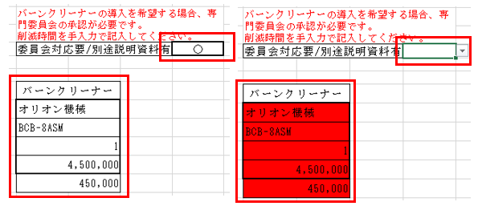  導入不可
 | M飼養管理チェック  - 家畜飼養管理の改善の必要項目の入力が終わったら、b飼養管理チェックb  ボタンを押下します。入力内容に問題がない場合、削減労働時間の自動計算結果が表示されます。  （□同種機械装置の導入を希望します（別紙説明資料あり）に✓を入れてある場合、およびバーンクリーナー導入の場合は、削減労働時間の手入力が必要となります）  また入力内容に不備がある場合、自動計算は行われません。  エラー表示（赤セル）部分を修正し、再度b飼養管理チェックbを押下してください。 |  |  | 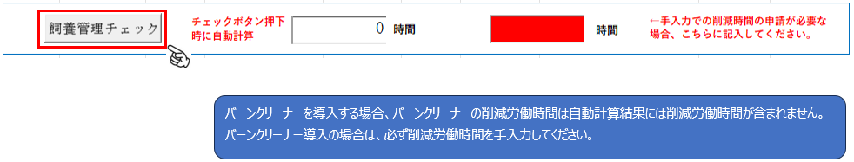
 | ３ 機械装置の導入方式  「リース方式」または「購入方式」か、いずれかをプルダウンで選択してください。必須入力です。 |  |  | 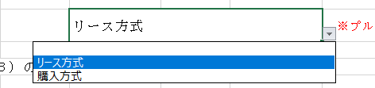
（２）削減労働時間の検証方法
「機械導入前後で作業日誌等により労働時間を計測・記録して検証する」または「支援機関と導入前後の作業時間を検証する」を、いずれかをプルダウンで選択してください。必須入力です。
 | ５ 機械装置の導入に伴う飼養管理の改善への取組  １ 後継者①②、 2 乳用後継牛①②、 3 その他①～⑫の中から、該当する飼養管理の改善への取組がある場合、それぞれプルダウンで「〇」を選択してください。  ※購入方式の場合、その他①②は必須入力です。 |  |  | 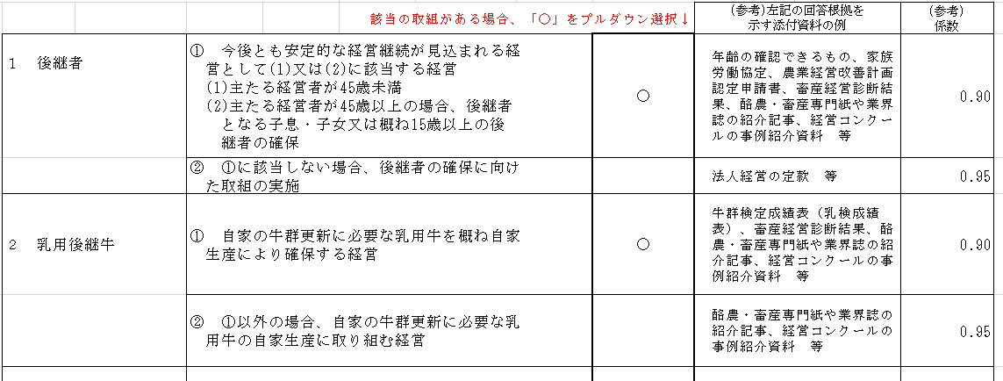
 | 画面上部と画面下部に「チェック」 ｄ転記ｄ ククリアくボタンが設置されています（上部と下部でそれぞれのボタンの機能は同じです）  「チェック」：すべての入力内容についてのチェックを行ないます。  ｄ転記ｄ：入力シートの内容をまとめシートに転記します。  ククリアく：入力内容をすべてクリアします。 |  |  | 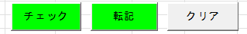  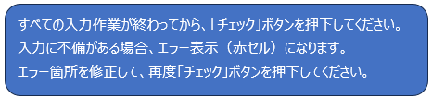
 | ４ 機械装置導入により想定される労働時間の削減効果  - 労働負担軽減経営体における削減労働時間  - 画面上部または画面下部にある「チェック」ボタンを押下します。  - 「（１）労働負担軽減経営体における削減労働時間」に各項目ごとの削減労働時間の積算結果が表示されます（自動計算結果と手入力の両方に表示がある場合は手入力の値が優先され積算されます）  ※削減労働時間の合計は、緑の「チェック」ボタンを押下した場合に、自動計算が行われます。 |  |  | 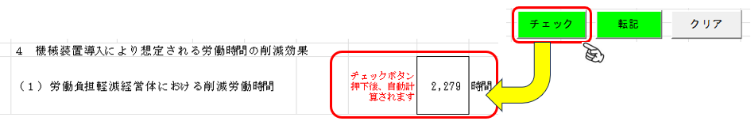
 | ６ 労働時間削減効果分析の結果  - 労働負担軽減経営体における削減労働時間  - 画面上部または画面下部にある「チェック」ボタンを押下します。  - 「６ 労働時間削減効果分析の結果」に自動計算結果が表示されます。（補助金申請額（税抜）の合計額/削減が期待される年間総労働時間（時間）×係数/10000、小数点第4位を切り捨て）  ※労働時間削減効果分析の結果は、緑の「チェック」ボタンを押下した場合に、自動計算が行われます。 |  |  | 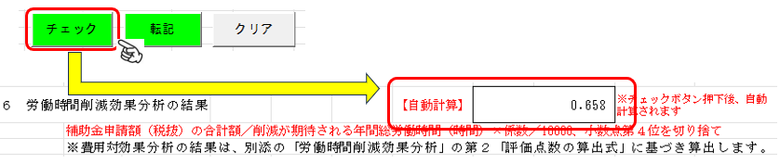
Ⅳ 「機械装置入力シート」：施設整備等要望の入力
 |  | ２ 施設整備の概要等  （１）事業の内容等 ≪（参考）導入機械装置≫  - 機械装置名：施設整備等要望の有無に係らず【必須入力】  ２ 機械装置の導入関係 で入力した機械装置を選択します。  他事業、自己資金で施設整備を行なう場合、機械装置名を入力してください。  - 機械価格（税抜）：機械装置名を入力後、自動でセットされます【必須】  他事業、自己資金の場合は、手入力となります。  - 数量（式・台）：機械装置名を入力後、自動でセットされます【必須】  他事業、自己資金の場合は、手入力となります。  - 【コスト分析用】単価（/式・台）：入力が必要となる機械装置（搾乳ロボット（つなぎ用を除く）・搾乳ユニット搬送レール・自動給餌機・ほ乳ロボット・自走式配餌車：バーンスクレーパー）1台あたり総額のうち、比較対象部分あたりの単価を入力。  ※導入希望の機械装置の単価を入力すること。  - 補助事業の活用状況：当該事業・他事業・自己資金の中から、プルダウンで選択します。【必須入力】  - 他事業活用の場合の事業名：⑤が他事業である場合、入力が必要です。 |   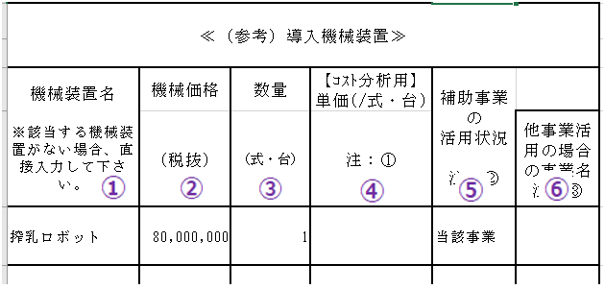
 |  | ▶施設整備等を要望する場合  １ 機械装置の導入と一体的な施設整備の必要性  「機械装置の導入と一体的な施設整備の必要性」は【必須入力】  フリー入力ですので、なるべく具体的に内容を入力してください。 | 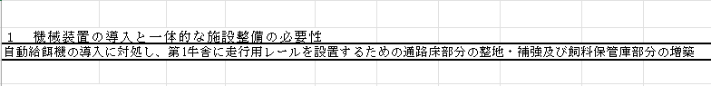
 |  | （１）事業の内容等 ≪施設整備の要望入力≫  - 種目：内容が明らかとなるよう実施内容を細目に分けて具体的に入力してください。【必須入力】  - 施設の構造、規格、能力等：施設の構造等を具体的に入力してください。【必須入力】  - 建設面積の増加の有無：「有」、「無」をプルダウンで選択してください。  - 有の場合の面積（㎡）：③が「有」である場合、【必須入力】  補改修のみ、増改築なしの場合は入力不要です。  - 【コスト分析用】単価（/㎡）：③が「有」である場合、【必須入力】  補改修のみ、増改築なしの場合は入力不要です。  - 竣工予定又は完了年月日：【必須入力】過去日付は入力できません。  - 事業費（税抜）：【必須入力】  - 補助金：【必須入力】補助金の上限金額は導入予定の機械装置の本体価格の1/2以内とする。 | 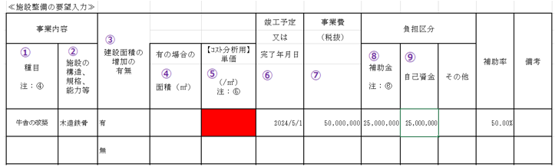
 |  | 「施設整備チェック」  施設整備等要望の入力がすべて終わりましたら、「機械装置の導入と一体的な施設整備の必要性」の項目の横に設置されている「施設整備チェック」のボタンを押下します。  エラー表示（赤セル）がないことを確認してください。エラー表示があれば、該当部分の修正を行なってください。 | 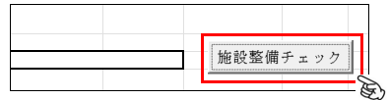
 |  | 最終「チェック」  すべての入力が終わりましたら、画面上部または画面下部の「チェック」ボタンを再度押下して、エラー表示（赤セル）がないことを確認してください。エラー表示がなければ、これで入力完了です。 | 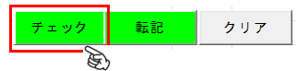

Ⅴ 「機械装置入力シート」から「まとめシート（楽酪GO１号）」への転記
 | １ 正常終了した「機械装置入力シート」の内容を「まとめシート（楽酪GO1号）」へ転記を行ないます。 | 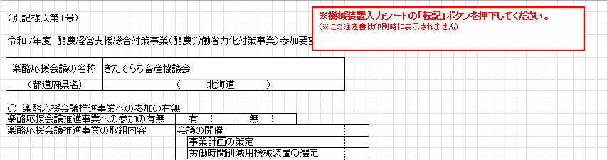
 | ２ エラー表示がすべてなくなった状態で、画面上部または画面下部の「転記」ボタンを押下してください。  入力シートにエラーが残っている場合、転記ができません。 | 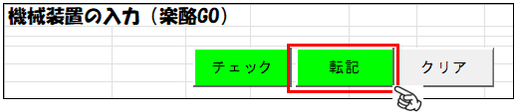
 | ３ 正常に転記が行われた場合、「まとめシート（楽酪GO１号）」には「機械装置入力シート」に入力した内容が反映されています。  内容に問題がないことを確認してください。 | 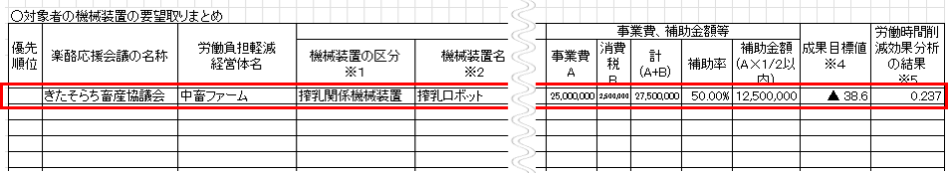

Ⅵ 「Excelマクロシート」にファイル名を付ける
労働負担軽減経営体は、初期状態のファイル名 04rg_rakuraku1-1_0000000.xlsm の 「0000000」 部分を以下のとおり、変更し経営体のファイル名とします。

県番号（半角２桁）＋県内の応援会議コード（半角２桁）＋経営体名又は法人名
（変更上の注意）１ 個人の経営体名の場合は、姓と名の間にスペースを入れないこと。
２ 法人の場合、「㈱、㈲」などのいわゆる環境依存文字や、「（株）、(有)」などの「(」、「」」での省略は使用せず、
「株式会社」「有限会社」「農事組合法人」などの正式な日本語で表記すること。

例として、県番号 13（東京）、県内の応援会議コード 01、経営体名又は法人名 株式会社中畜ファーム の場合
県番号（13）＋県内の応援会議コード（01）＋経営体名又は法人名（株式会社中畜ファーム）となり
04rg_rakuraku1-1_1301株式会社中畜ファーム.xlsm としてください。
これで、「要望調査票」（出力シート（楽酪ＧＯ１号－１））及び「施設整備要望調査票」（出力シート（楽酪ＧＯ１号－１別紙１））までが作成されました。
- 労働負担軽減経営体は、上記「Excelマクロシート」ファイルを所属する応援会議まで送信して下さい。
（このファイルの応援会議から道府県畜産協会への送信期限 ５月３０日まで。）
- 労働負担軽減経営体は、「出力シート（楽酪ＧＯ１号－１）及び出力シート（楽酪ＧＯ１号－１別紙１）」をプリントし、「提出書類 確認表」の提出添付資料を確認し、
すべての必要な確認ができた時点で、直筆署名等を行い、提出書類一式を所属する応援会議まで提出して下さい。
（この資料を添付資料とした実施計画書承認申請の応援会議から道府県畜産協会への送信期限 ６月１３日まで）
Ⅷ 参加要望書（別記様式第１号）の作成
 | １ 応援会議は、まず労働負担軽減経営体から送信された「Excelマクロシート」の中の、まとめシート（楽酪ＧＯ１号）を開いてください。  このシートは「転記用シート」となっています。  「別記様式第１号」様式と一見、様式が同じですが、このシートを提出しないでください。 |  | 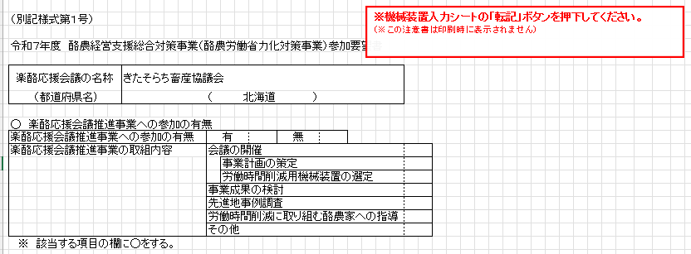
 | ２ 参加要望書（別記様式第１号）のファイルは、「畜産ＩＣＴ事業・楽酪ＧＯ事業情報提供ページ」の「2 実施計画書の承認申請書の提出に当たって」の提出ファイルの①参加要望書の楽酪ＧＯ：要望様式をダウンロードしてください。 |  | 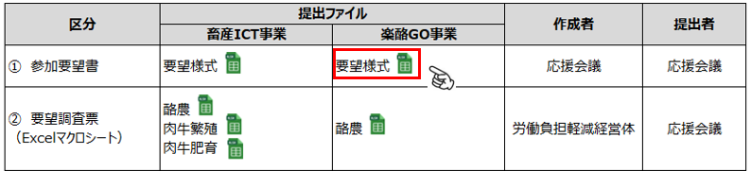
３ ファイルを開くと、右図の４シートがあります。
左端の 別記様式第1号 参加要望書 を開きます。

 | ４ まとめシート（楽酪ＧＯ１号）の24行目をコピーして、 別記様式第1号 参加要望書 の23行目へ、貼り付けます。  複数の機械装置の要望、複数の労働負担軽減経営体からの要望がある場合は、この作業を繰り返します。  応援会議の名称と都道府県名もコピーして貼り付けます。  楽酪応援会議推進事業への参加の有無も該当する項目が  あれば、〇を付けてください。  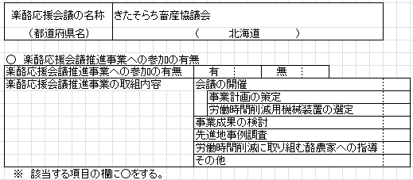 |  | 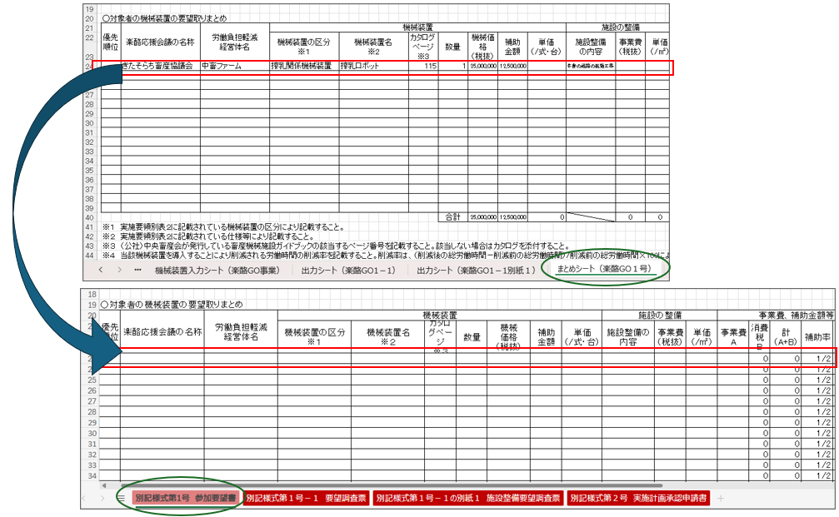
 | ５ 複数の労働負担軽減経営体から要望がある場合は、①「労働時間削減効果分析の結果」が良いもの（数が小さなもの）が高順位となるように並び替えます。  最後に、②「優先順位」に１から順に数値（労働時間削減効果分析の結果が同数値の場合は、優先順位も同数値）を入力して下さい。 |  | 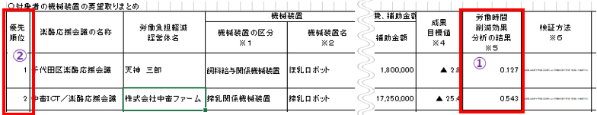
６ 作成した別記様式第１号にファイル名を付けてください。
初期状態 R6rakuGOyobo_yoshiki.xlsx ➯ ファイル名変更後 ○○○○_ R6rakuGOyobo_yoshiki.xlsx

県番号（半角２桁）＋県内の応援会議コード（半角２桁）_（半角アンダーバー）

例として、県番号 13（東京）、県内の応援会議コード 01、経営体名又は法人名 株式会社中畜ファーム の場合、
県番号（13）＋県内の応援会議コード（01）で、1301_R6rakuGOyobo_yoshiki.xlsx となります。

７ 応援会議は、作成した「別記様式第１号」ファイルと、労働負担軽減経営体から提出のあった「Excelマクロシート」ファイルを併せて、５月３０日までに道府県畜産協会を経由して、
中央畜産会に報告してください。
また、応援会議は、「別記様式第１号」をプリントアウトし、２で示した「提出書類（応援会議➯中央畜産会）」にある「実施計画書・応援計画書」を作成・プリントアウトし、
労働負担軽減経営体から提出のあった要望調査票関係書類一式を併せて、６月１３日までに道府県畜産協会を経由して、中央畜産会に報告してください。

別添 選択可能な組み合わせ
